**ИЗМЕРЕНИЕ ИОНИЗАЦИОННЫХ ВЫХОДОВ ЯДЕР ОТДАЧИ В ЖИДКОМ АРГОНЕ МЕТОДОМ РАССЕЯНИЯ НЕЙТРОНОВ В ДВУХФАЗНОМ ДЕТЕКТОРЕ**

**А. Е. Бондарь 1, 2, А. Ф. Бузулуцков 1, 2, Е. С. Гришняев 1, А. Д. Долгов 2, В. В. Носов 1, 2, В. П. Олейников 1, 2, *, С. В. Полосаткин 1, 3, А. В. Соколов 1, 2, Е. О. Шемякина 1, 2, Л. И. Шехтман 1, 2**

1 Институт ядерной физики им. Г.И. Будкера СО РАН  
пр. Акад. Лаврентьева, 11, 630090, Новосибирск, Россия

2 Новосибирский государственный университет  
ул. Пирогова, 2, Новосибирск, 630090, Россия

3 Новосибирский государственный технический университет  
пр-т Карла Маркса, 20, Новосибирск, 630073, Россия

Измерение ионизационных выходов ядер отдачи имеет отношение к энергетической калибровке детекторов темной материи и низкоэнергетических нейтрино. В данной работе были обсуждены результаты предыдущих измерений ионизационных выходов ядер отдачи в жидком аргоне и рассмотрено влияние примесей в аргоне на результаты. Был проанализирован сигнал S1 и предложены методы по повышению светосбора сигналов S1 и S2 с использованием дополнительной матрицы SiPM и THGEM c повышенной оптической прозрачностью. Данные шаги необходимы для реализации метода двойного рассеяния нейтронов, который позволит измерить ионизационный выход ядер отдачи в ранее неизученном диапазоне энергий от 60 до 233 кэВ.

**MEASUREMENT OF THE IONIZATION YIELDS OF NUCLEAR RECOILS IN LIQUID ARGON USING NEUTRON SCATTERING METHOD IN A TWO-PHASE DETECTOR**

1. **E. Bondar, A. F. Buzulutskov, A. D. Dolgov, E. S. Grishnyaev, V. V. Nosov, V. P. Oleynikov*, S. V. Polosatkin, L.I. Shekhtman, E. O. Shemyakina, A. V. Sokolov**

Measurement of the ionization yields of nuclear recoils is related to the energy calibration of dark matter detectors and low-energy neutrinos. In the present work, the previous results of the ionization yields of nuclear recoils in liquid argon and influence of impurities in argon on results have been discussed. The S1 signal has been analyzed and methods to improve light collection of S1 and S2 signals using additional SiPM matrix and THGEM with increased optical transparency have been proposed. These steps are necessary to implement the neutron double-scattering method, which will allow us to measure the ionization yields of nuclear recoils in the uninvestigated energy range from 60 keV to 233 keV.

PACS: 95.35.+d; 72.10.-d; 29.40.-n; 95.55.Vj

**Введение**

Энергетическая калибровка детекторов ядер отдачи в жидком Ar и Xe имеет важное значение для низкофоновых экспериментов по прямому поиску темной материи и регистрации когерентного рассеяния нейтрино на ядрах [1]. Такая калибровка обычно осуществляется путем измерения ионизационных выходов и сцинтилляционных эффективностей ядер отдачи при упругом рассеянии нейтронов на ядрах. В то время как для жидкого Xe существует множество экспериментальных данных по ионизационным выходам [2-4], мало что известно об ионизационных выходах в жидком Ar.

Ионизационный выход, измеряемый в эксперименте, определяется следующим образом:

(1)

Здесь – заряд первичной ионизации, т.е. число электронов ионизации, избежавших рекомбинации с положительными ионами; этот заряд зависит от энергии, выделенной ядром отдачи в жидкости (), и от электрического поля в жидкости (). всегда меньше, чем начальное число электрон-ионных пар, образованных в жидкости ядром отдачи (). В двухфазном детекторе можно выделить две части сигнала: S1, вызванный сцинтилляциями в жидкости, и S2, вызванный электролюминесценцией (ЭЛ) в газе.

Выражение (1) справедливо для как электронов отдачи, вызванных облучением вещества электронами или гамма-квантами, так и ядер отдачи. Принято обозначать соответствующую энергию отдачи в единицах keVee (electron-equivalent recoil) и keVnr (nuclear recoil).

Первые результаты по ионизационным выходам ядер отдачи в жидком Ar были получены буквально за последние 3 года: при более низких энергиях, 6,7 кэВ [5] и 17-57 кэВ [6], и при более высоких энергиях, 80 и 233 кэВ [7], 233 кэВ [8]. В работе [8] обсуждаются обобщенные по многим экспериментам результаты ионизационных выходов, приведенные к одному электрическому полю: см. Рис. 1 (взят из [8]).

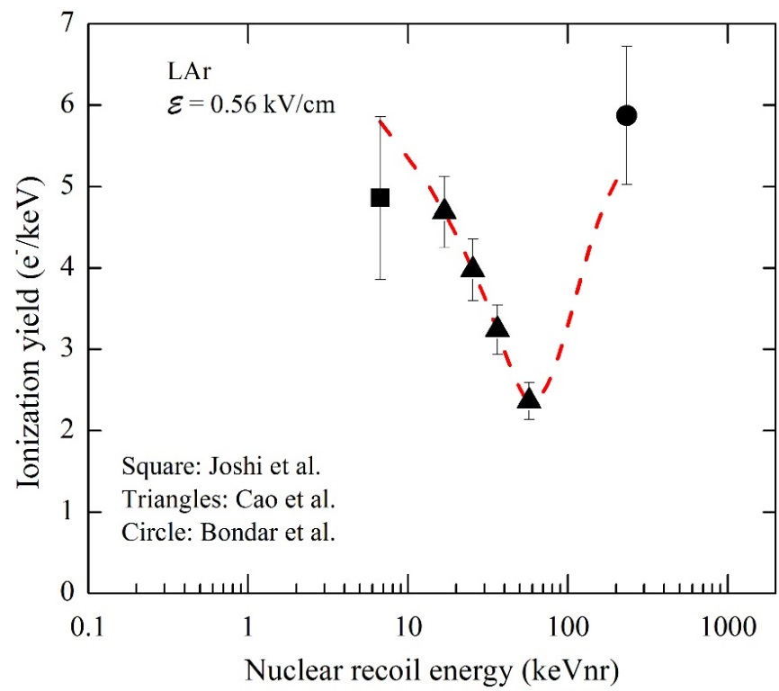

Рис. 1. Ионизационные выходы ядер отдачи в жидком Ar как функция энергии, измеренные в Joshi et al. [5], Cao et al. [6] и в Bondar et al. и экстраполированные к значению электрического поля 0,56 кВ/см. Кривая отображает предполагаемую энергетическую зависимость.

Видно, что ионизационный выход зависит от энергии нетривиальным образом: ионизационный выход сначала уменьшается, а затем растет с энергией, проходя через минимум. Стоит отметить, что ранее наблюдалась подобная энергетическая зависимость для электронов отдачи в жидком Ar [9]. С другой стороны, энергетическая зависимость для ядер отдачи в жидком Xe является монотонной в диапазоне от 1 до 300 keVnr [10].

Чтобы решить вопрос о монотонности зависимости ионизационных выходов ядер отдачи от энергии в данной работе, во-первых, проводится анализ неучтенной раньше погрешности, связанной с примесями в аргоне. Во-вторых, предлагаются способы повышения светосбора сигналов S1 и S2, которые являются необходимым шагом для реализации метода двойного рассеяния нейтронов. Данный метод позволит измерить ионизационные выходы для ядер отдачи с энергией ниже 233 кэВ [11].

**Влияние примесей в аргоне на значения ионизационных выходов**

Изложенные в [8] вычисления ионизационных выходов сделаны в предположении отсутствия примесей в аргоне, за исключением азота. Однако в реальности газовые фильтры не идеальны и захват электронов электроотрицательными примесями может изменить результат.

Пусть S(Am) – средняя площадь сигнала при облучении детектора изотопом 241Am, S(n) – при облучении нейтронами. ne – число электронов ионизации, избежавших рекомбинации с положительными ионами при отсутствии электроотрицательных примесей, а me – в присутствии электроотрицательных примесей. Эти значения связаны следующим образом: , где . Таким образом, me – это реальное число электронов, достигших газового промежутка.

Выше порога ЭЛ и не слишком больших полях (данные были получены именно в таких условиях) отклик детектора на число me будет линеен. Это можно выразить следующим соотношением: . Подставляя значения и выражая искомое значение , получим: .

При энергии нейтрона 2,45 МэВ средняя длина пробега в жидком аргоне составляет 16 см [12], пробег 59,5 кэВ гамма-кванта составляет 1,3 см [13]. При толщине слоя жидкости в 5 см распределение координаты точки взаимодействия нейтронов будет близко к равномерному, поэтому средний пройденный путь в жидкости для электронов составляет 2,5 см. В случае облучения детектора гамма-квантами средний пробег электронов составит 5 – 1,3 = 3,7 см. Оценочное время жизни электронов до перехвата электроотрицательными примесями составляет более 100 мкс [14] или более 16,7 см пробега. Вычислим поправочный коэффициент к числу при наличии примесей: . Таким образом, наличие электроотрицательных примесей систематически изменяет полученные значения ионизационных выходов. Тем не менее, вклад от других источников ошибок более 10% и полная ошибка практически не изменится.

Влияние неэлектроотрицательных примесей на значения ионизационных выходов отсутствует, поскольку такие примеси не перехватывают электроны в жидкости. В газовой фазе примеси могут изменить ЭЛ выход, однако калибровка по изотопу 241Am нивелирует данный эффект.

**Изучение сигнала S1**

Ранее [7, 8] использовалось вычитание спектров, чтобы отделить события с упругим рассеянием нейтрона и радиационный захват с испусканием гамма-кванта. Другая возможность заключается в использовании соотношения между сигналами S1 и S2 или соотношения между быстрой и медленной компонентой сигнала S1. Наличие такого критерия позволит производить идентификацию типа частицы в каждом конкретном событии, что является необходимым условием для реализации измерения ионизационных выходов ядер отдачи методом двойного рассеяния нейтронов.

Для изучения сигнала S1 использовалась установка, описанная в [8] с дополнительно установленной матрицей SiPM размером 11 на 11 элементов S13360-6050pe и шагом 1 см, расположенной над THGEM1. В данной работе матрица SiPM не была задействована.

На Рис. 2 представлена осциллограмма сигнала от суммы четырех ФЭУ при облучении детектора нейтронами. Напряжение на ФЭУ 800 В, V0 = 14 кВ. На первом канале сигнал проходил через усилитель с временем формирования 1 мкс, на третьем - с 200 нс. Первый канал использовался для запуска. На третьем канале в центре осциллограммы виден короткий сигнал. Это, предположительно, сигнал S1. Через 15 мкс расположен сигнал S2. Шум ФЭУ при 800 В не превышает 20 Гц [15] и среднее число шумовых фотоэлектронов в максимальном временном интервале от S1 до S2, равном 30 мкс, составляет менее 1/1000. Таким образом, влияние шумов ФЭУ пренебрежимо мало.

Поскольку сигнал S1 небольшой по интенсивности, то задержанные на границе раздела фаз и испущенные позднее электроны могут вызвать сигналы, схожие с ним. Чтобы корректно выделить сигналы S1 был проведен другой эксперимент с источником 22Na. Данный источник излучает позитрон, который при аннигиляции порождает два коллинеарных гамма-кванта с энергией 511 кэВ. Один из них попадает в счетчик с тяжелым сцинтиллятором BGO, который дает триггерный сигнал, а другой попадает в детектор: см. Рис 3.

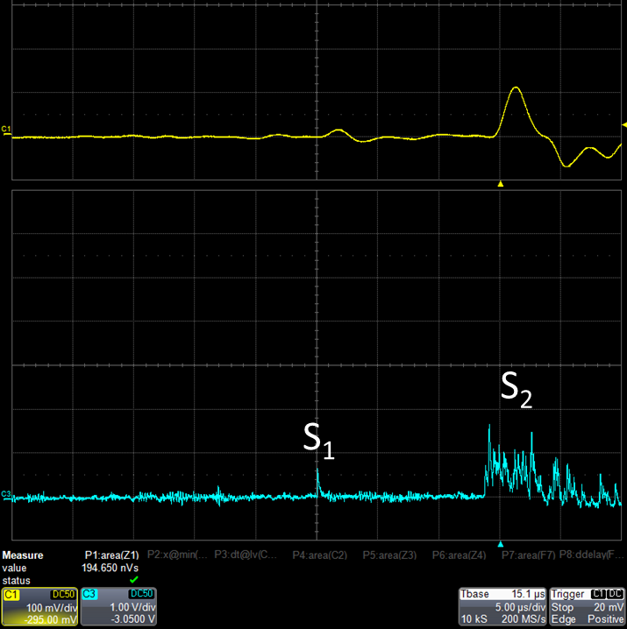

Рис. 2. Осциллограмма сигнала от суммы четырех ФЭУ при облучении детектора нейтронами. Каналы отличаются временем формирования усилителя

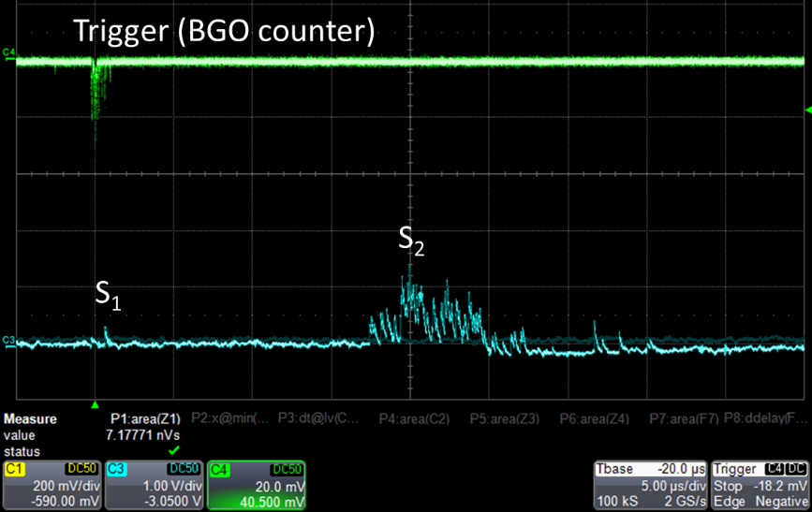

Рис. 3. Осциллограммы сигналов при облучении детектора источником 22Na. Четвертый канал – сигнал со счетчика. Третий канал – сигнал от суммы четырех ФЭУ

На Рис. 4 представлена гистограмма положения предположительных сигналов S1 относительно времени триггера. Как можно заметить, в районе нуля есть пик. Значит, это действительно сигналы S1. Подложка, предположительно, вызвана сигналами от задержанных на границе раздела фаз электронов и радиоактивными распадами в окружающих материалах.

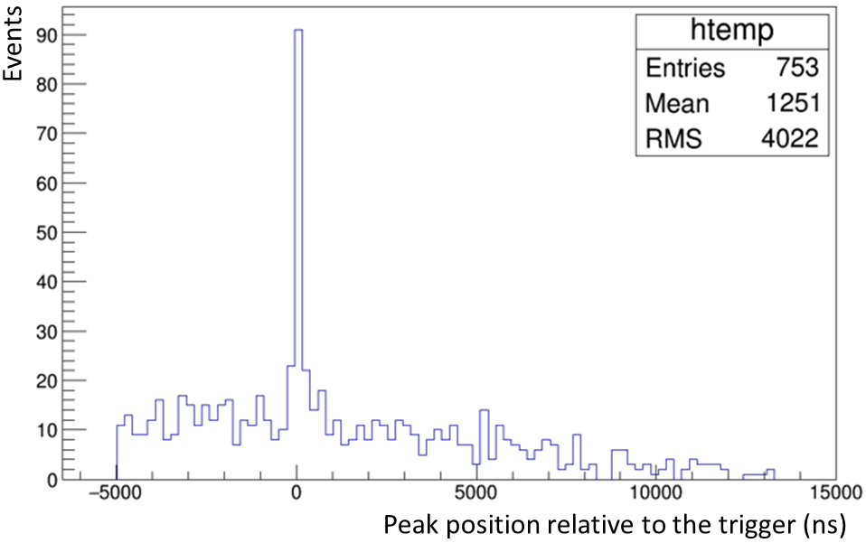

Рис. 4. Положение вероятных сигналов S1 относительно триггера

Анализ амплитудного спектра событий, находящихся в районе пика, показал, что амплитуда сигнала S1 составляет от 1 до 3 фотоэлектронов. Такой амплитуды будет недостаточно для корректного использования критериев разделения нейтронов и гамма-квантов. При увеличении напряжения на ФЭУ до максимально допустимого усиление вырастет от 2 до 5 раз, чего тоже будет недостаточно. Единственный выход заключается в модернизации установки и увеличении светосбора сигнала S1.

**Повышение светосбора сигнала S1**

Наиболее эффективный метод увеличения светосбора сигнала S1 заключается в расположении матрицы SiPM на дне детектора. Для покрытия активной области 10x10 см2 необходимо установить матрицу размером 12 на 12 элементов, составленную из SiPM S13360-6050pe. Основная проблема заключается в большом количестве используемых каналов. Кроме того, в нашем случае из-за ограниченности места не удастся вывести желаемое количество проводов из детектора. Для решения проблемы каждые 9 элементов матрицы были объединены в один канал при помощи параллельно-последовательного подключения: см. Рис 5 и Рис. 6.

Была проведена серия тестов с последовательным и параллельным подключением двух SiPM S13360-6050pe, погруженных в жидкий азот при температуре кипения. Наблюдалась стабильная работа в обоих случаях. Подробное описание изменения характеристик сигнала в зависимости от типа подключения будет приведено в следующих статьях.

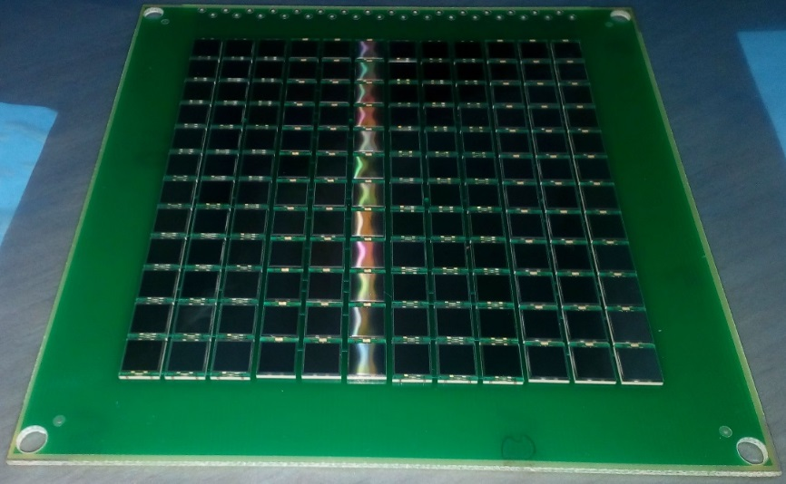

Рис. 5. Матрица размером 12 на 12 элементов, составленная из SiPM S13360-6050pe 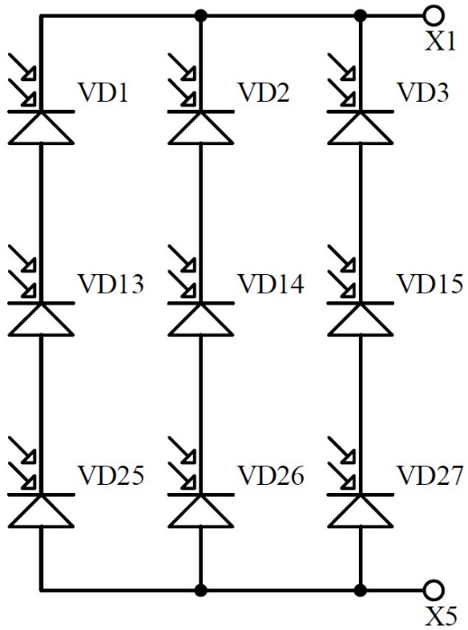

Рис. 6. Электрическая схема соединения элементов матрицы

**THGEM повышенной прозрачности**

На данный момент в установке расположены два газовых умножителя: THGEM0 и THGEM1, которые выступают в качестве электродов. Геометрическая прозрачность обоих THGEM составляет 27%. Для увеличения количества света, попадающего из ЭЛ зазора на верхнюю матрицу SiPM, планируется заменить THGEM1 на аналогичный, но с большим диаметром отверстий. Другой путь увеличения сигнала на верхнюю матрицу состоит в подаче напряжения между обкладками THGEM1 для образования лавинных сцинтилляций, однако в процессе работы с большими усилениями на THGEM возможно возникновение пробоев, приводящих к загрязнению аргона. Также замена THGEM0 и THGEM1 на более прозрачные позволит повысить светосбор сигнала S1 на верхнюю матрицу.

Были изготовлены THGEM без ободков четырех разных типов: с толщиной 0.5 мм или 1 мм; с прозрачностью 48% или 75% (см. Рис. 7, 8, 9). В дальнейшем будут проведены испытания и выбран THGEM, обладающий оптимальным соотношением между прозрачностью и механической прочностью.

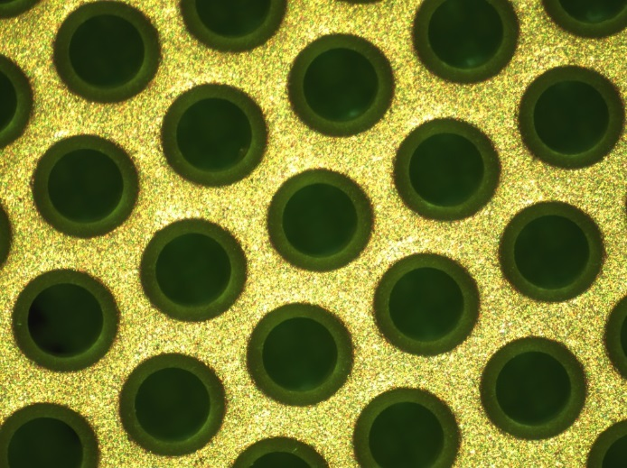

Рис. 7. THGEM с прозрачностью 27%. Снимок под микроскопом

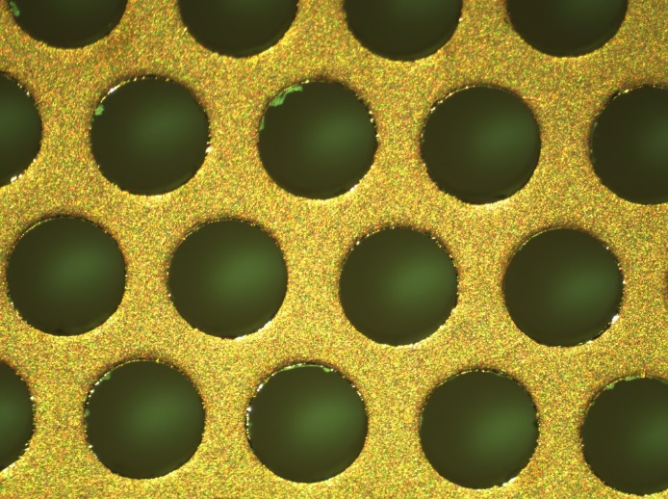

Рис. 8. THGEM с прозрачностью 48%. Снимок под микроскопом

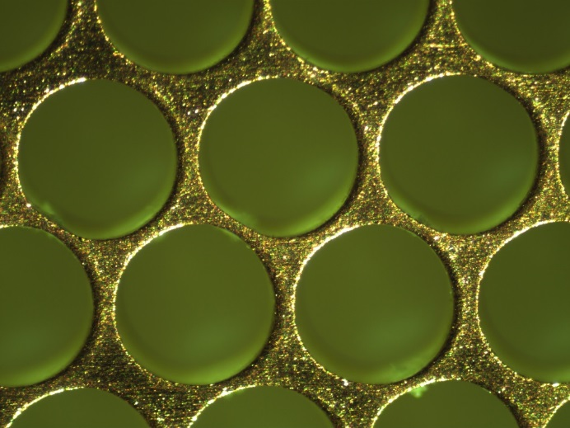

Рис. 9. THGEM с прозрачностью 75%. Снимок под микроскопом

**Заключение**

В данной работе рассматривались результаты предыдущих измерений ионизационных выходов ядер отдачи в жидком аргоне и влияние примесей в аргоне на результаты. Был проанализирован сигнал S1 и предложены методы по повышению светосбора сигналов S1 и S2 с использованием дополнительной матрицы SiPM и THGEM c повышенной оптической прозрачностью. Данные шаги необходимы для реализации метода двойного рассеяния нейтронов, который позволит измерить ионизационные выходы ядер отдачи при энергиях ниже 233 кэВ. Измерение ионизационных выходов в широком диапазоне энергий имеет важное значение для энергетической калибровки детекторов на основе жидких благородных газов, используемых при поиске темной материи, и для понимания механизмов ионизации в жидком Ar.

**Благодарности**

Данная работа выполнена в рамках исследовательской программы для эксперимента DarkSide-20k.

**Список литературы**

1. *Chepel V., Araujo H.* Liquid noble gas detectors for low energy particle physics // J. of Instrumentation. 2013. Vol. 8. R04001.
2. *Manzur A., Curioni A., Kastens L., McKinsey D.N., Ni K., Wongjirad T.* Scintillation efficiency and ionization yield of liquid xenon for monoenergetic nuclear recoils down to 4 keV // Phys. Rev. C. 2010. Vol. 81. 025808.
3. *Horn M., Belov V.A., Akimov D.Yu., Araújo H.M., Barnes E.J., Burenkov A.A., Chepel V., Currie A., Edwards B., Ghag C., Hollingsworth A., Kalmus G.E., Kobyakin A.S., Kovalenko A.G., Lebedenko V.N.* Nuclear recoil scintillation and ionisation yields in liquid xenon from ZEPLIN-III data // Phys. Lett. B. 2011. Vol. 705. P. 471.
4. *Plante G., Aprile E., Budnik R., Choi B., Giboni K.-L., Goetzke L. W., Lang R. F., Lim K. E., Melgarejo Fernandez A. J.* New measurement of the scintillation efficiency of low-energy nuclear recoils in liquid xenon // Phys. Rev. C. 2011. Vol. 84. 045805.
5. *Joshi T. H., Sangiorgio S., Bernstein A., Foxe M., Hagmann C., Jovanovic I., Kazkaz K., Mozin V., Norman E. B., Pereverzev S. V., Rebassoo F., Sorensen P.* First Measurement of the Ionization Yield of Nuclear Recoils in Liquid Argon // Phys. Rev. Lett. 2014. Vol. 112. 171303.
6. *Cao H. et al.* *(The SCENE Collaboration)* Measurement of scintillation and ionization yield and scintillation pulse shape from nuclear recoils in liquid argon // Phys. Rev. D. 2015. Vol. 91. 092007.
7. *Bondar A., Buzulutskov A., Dolgov A., Grishnyaev E., Polosatkin S., Shekhtman L., Shemyakina E., Sokolov A.* Measurement of the ionization yield of nuclear recoils in liquid argon at 80 and 233keV // Europhys. Lett. 2014. Vol. 108. 12001.
8. *Bondar A., Buzulutskov A., Dolgov A., Grishnyaev E., Nosov V., Oleynikov V., Polosatkin S., Shekhtman L., Shemyakina E., Sokolov A.* Measurement of the ionization yield of nuclear recoils in liquid argon using a two-phase detector with electroluminescence gap // J. of Instrumentation. 2017. Vol. 12. C05010.
9. *Bondar A., Buzulutskov A., Dolgov A., Shekhtman L., Sokolov A.* X-ray ionization yields and energy spectra in liquid argon // Nucl. Instr. Meth. A. 2016. Vol. 816. P. 119.
10. *Lenardo B., Kazkaz K., Manalaysay A., Szydagis M., Tripathi M.* A Global Analysis of Light and Charge Yields in Liquid Xenon // IEEE Trans. Nucl. Sci. 2015. Vol. 62 No. 6. P. 3387.
11. *Akerib D. S. et al. (LUX Collaboration)* Low-energy (0.7–74 keV) nuclear recoil calibration of the LUX dark matter experiment using D-D neutron scattering kinematics // arXiv:1608.05381v2
12. <https://www-nds.iaea.org/exfor/endf.htm>
13. https://www1.aps.anl.gov/Science/Scientific-Software/XOP
14. *Bondar A., Buzulutskov A., Dolgov A., Nosov V., Shekhtman L., Shemyakina E., Sokolov A.* Two-phase Cryogenic Avalanche Detector with electroluminescence gap operated in argon doped with nitrogen // Nucl. Instr. Meth. A. 2017. Vol. 845. P. 206.
15. *Bondar A., Buzulutskov A., Dolgov A., Nosov V., Shekhtman L., Sokolov A.* Characterization of photo-multiplier tubes for the Cryogenic Avalanche Detector // J. of Instrumentation. 2015. Vol. 10. P10010.